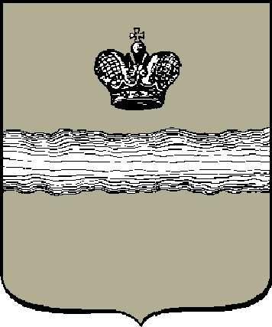
Российская Федерация
Городская Дума города Калуги
РЕШЕНИЕ

от 25.12.2024 № 215

О внесении изменений в решение Городской Думы города Калуги от 27.10.2021 № 246 «Об утверждении Положения о муниципальном лесном контроле на территории муниципального образования «Город Калуга»

В соответствии с Федеральным законом от 06.10.2003 № 131-ФЗ «Об общих принципах организации местного самоуправления в Российской Федерации», Федеральным законом от 31.07.2020 № 248-ФЗ «О государственном контроле (надзоре) и муниципальном контроле в Российской Федерации», статьей 24 Устава муниципального образования «Город Калуга» Городская Дума города Калуги

РЕШИЛА:

1. Внести в Положение о муниципальном лесном контроле на территории муниципального образования «Город Калуга», утвержденное решением Городской Думы города Калуги от 27.10.2021 № 246, следующие изменения:
1.1. Пункт 1.6 раздела 1 изложить в следующей редакции:
«1.6. Муниципальный лесной контроль на территории муниципального образования «Город Калуга» осуществляется Городской Управой города Калуги в лице функционального органа – управления городского хозяйства города Калуги (далее – контрольный орган).».
1.2. Пункт 1.9 раздела 1 изложить в следующей редакции:
«1.9. При осуществлении муниципального лесного контроля применяются типовые формы документов, утвержденные приказом Министерства экономического развития Российской Федерации от 31.03.2021 № 151 «О типовых формах документов, используемых контрольным (надзорным) органом».».
1.3. Подпункт 1) пункта 4.7 раздела 4 изложить в следующей редакции:
«1) выдать после оформления акта контрольного (надзорного) мероприятия контролируемому лицу предписание (приложение № 1 к настоящему Положению) об устранении выявленных нарушений с указанием разумных сроков их устранения и (или) о проведении мероприятий по предотвращению причинения вреда (ущерба) охраняемым законом ценностям, а также других мероприятий, предусмотренных федеральным законом о виде контроля;».
2. Настоящее решение вступает в силу после его официального опубликования.
3. Контроль за исполнением настоящего решения возложить на комитет Городской Думы города Калуги по правовому обеспечению местного самоуправления (Макаров А.Н.).

Глава городского самоуправления
города Калуги Ю.Е. Моисеев

